（６）環境ラベルをさがそう！
環境ラベルとは、リサイクルされた材料から作られた商品や、捨てるときに分別しやすい商品などにつけられているマークです。
身の回りにある環境ラベルがついたものを探してみましょう。
環境  ラベル | ラベルがついていたもの | ラベルの名前  表していること | どのように役に立つと思いますか
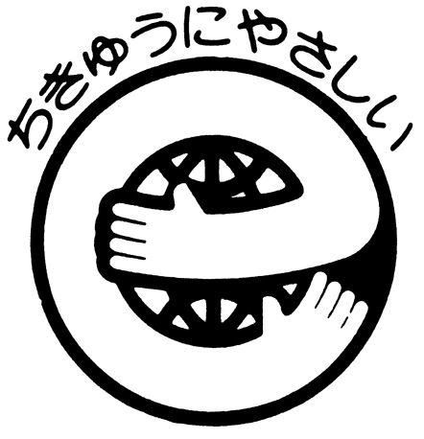  例  （書きうつすか、切りとってはりつける。） | ボールペン  消しゴム | エコマーク  環境への負担が少ないとみとめられた商品であることをあわらしている。 | ものを買うときに、環境にやさしいものを選ぶことができる。
参考：（一社）産業環境管理協会 資源・リサイクル促進センター
http://www.cjc.or.jp/j-school/c/c-5-2.html

（７）ごみを減らそう！
家庭や学校から出るごみを減らすために、何ができるでしょう？
前のページを参考にして、考えてみましょう。
・
・
・
・

